

小七·今日动态
• DAILY LIFE

↓↓↓
2025/10/28
我们的主题——《秋叶飘》

一、来园情况

1.来园人数：今日来园30人，全勤
2.来园情绪：全部幼儿来园情绪比较稳定，大多数幼儿还能开开心心地走进教室里，愿意选择自己喜欢的区域进行游戏，真不错！

- 重点观察记录
日期:2025.10.28
序号 | 姓名 | 午睡情况（⭐自主午睡  △晚睡） | 序号 | 姓名 | 午睡情况（⭐自主午睡  △晚睡）
1 | 赵妍希 | ⭐ | 16 | 杨星屹 | ⭐
2 | 赵羽婧 | ⭐ | 17 | 陆玟佑 | ⭐
3 | 王文玥 | ⭐ | 18 | 赵凌枫 | ⭐
4 | 侯伊诺 | ⭐ | 19 | 马浩宇 | ⭐
5 | 李沐瑶 | ⭐ | 20 | 郭启哲 | ⭐
6 | 黄一萌 | ⭐ | 21 | 李恩硕 | ⭐
7 | 田冉 | ⭐ | 22 | 张奥寻 | ⭐
8 | 高雨桐 | ⭐ | 23 | 王晟源 | ⭐
9 | 樊予汐 | ⭐ | 24 | 赵泽皓 | ⭐
10 | 徐悠然 | ⭐ | 25 | 顾烨晨 | ⭐
11 | 肖柠舟 | ⭐ | 26 | 姜词 | ⭐
12 | 颜乐依 | ⭐ | 27 | 陈星睿 | ⭐
13 | 付轩珞 | ⭐ | 28 | 位知新 | ⭐
14 | 陈欣悦 | ⭐ | 29 | 陈胤辰 | 晚睡
15 | 崇梓渔 | ⭐ | 30 | 宋宛谣 | ⭐

三、集体活动

集体活动：科学《观察菊花》
知道菊花的形状是多种多样的，能初步观察菊花的主要特征的小朋友是：赵凌枫、李沐瑶、王文玥、赵泽皓、顾烨晨、王晟源、徐悠然、马浩宇、郭启哲、陈星睿、位知新
愿意参与观察活动，能用简单的语言向同伴讲述自己的发现的小朋友是：李恩硕、高雨桐、陆玟佑、杨星屹、侯伊诺、赵羽婧、黄一萌、田冉、张奥寻、赵妍希、樊予汐、姜词、陈胤辰、肖柠舟、颜乐依、付轩珞、陈欣悦、宋宛谣、崇梓渔
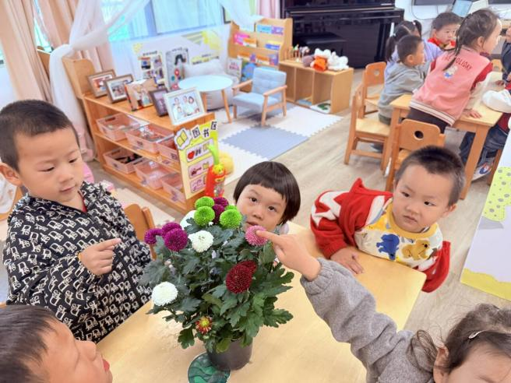
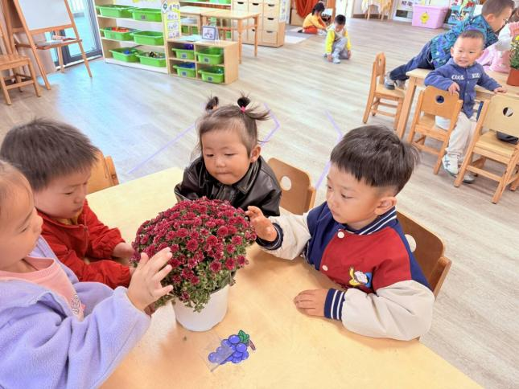

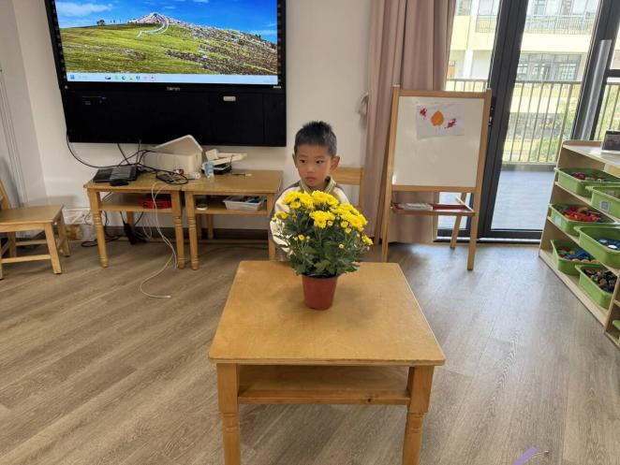
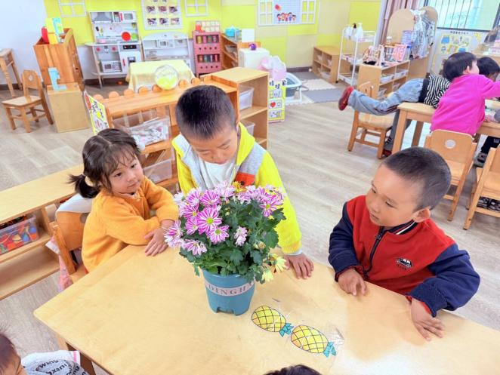

四、户外活动

户外活动：野趣区
愿意参加户外活动的小朋友是：赵凌枫、马浩宇、郭启哲、宋宛谣、崇梓渔、侯伊诺、赵羽婧
在户外活动中，愿意挑战难度的小朋友是：李沐瑶、王文玥、徐悠然、赵泽皓、王晟源、顾烨晨、张奥寻、赵妍希、颜乐依、付轩珞、陈欣悦
愿意和其他小朋友一起户外的小朋友是：李恩硕、高雨桐、陆玟佑、杨星屹、黄一萌、田冉、樊予汐、姜词、陈星睿、位知新、陈胤辰、肖柠舟

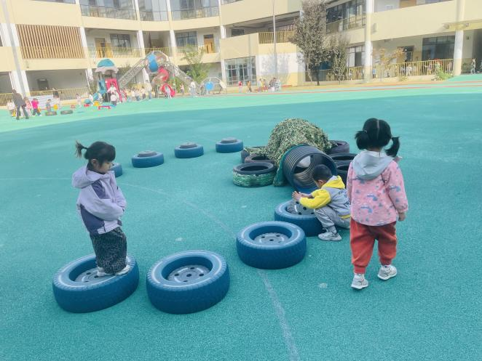
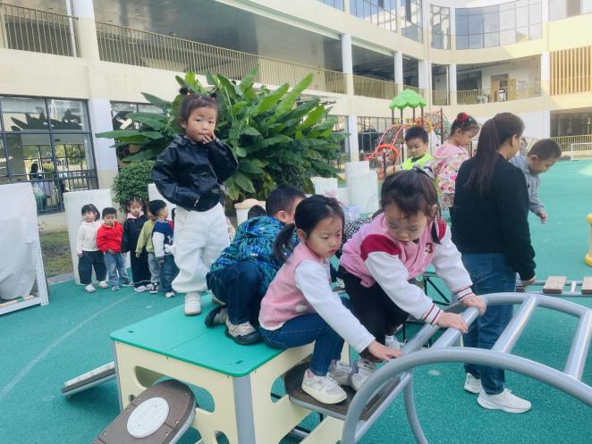

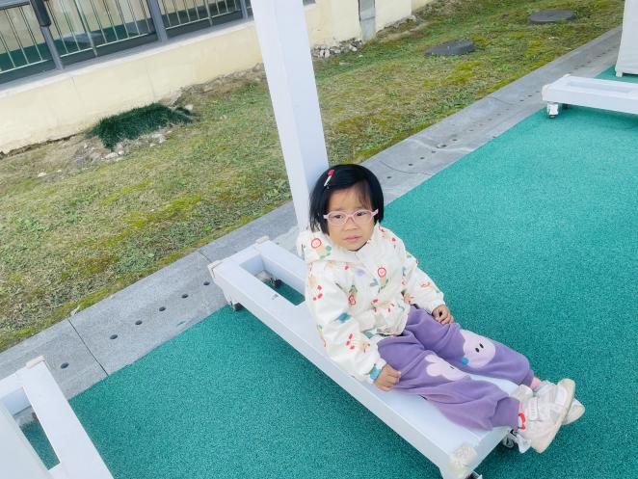
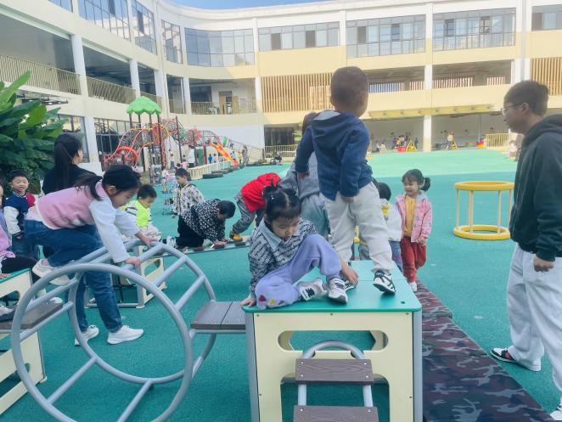

五、温馨提示

随着天气变冷，请家长们关注孩子的穿衣情况，及时为孩子增添衣物哦~另外，近期周边传染病增多，请家长们及时关注幼儿的体征，如有异常请及时就医并告知班级老师哦~

